Capteur de Température

Objectifs du TP
Le but de cette expérience est d'enseigner aux élèves comment interagir un capteur de température avec la carte Arduino et afficher la température de lecture sur l'environnement Arduino

Le Circuit
Le circuit à implémenter dans cette expérience est une interface simple du capteur de température TMP36 à la carte Arduino. Le schéma du circuit est illustré à la figure suivante :

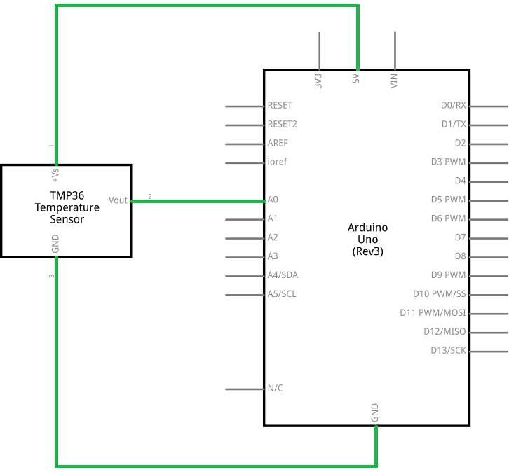

Le Programme
Dans cette partie, vous rédigerez un programme pour lire la sortie d'un capteur de température, calcule la température correspondante et l'affiche sur le moniteur intégré de l'environnement Arduino.
int DACout; // DAC output
double Vref = 5.0; // reference voltage of the DAC double Vin; // input voltage from the TMP36
double Tin; // corresponding input temperature
void setup(){
// set up and start the serial port: Serial.begin(9600);
}
void loop(){
// DAC output to analog input A0
DACout = analogRead(A0);
// output voltage of the TMP36
Vout = DACout * (Vref * 1000.0)/1024.0;
// the corresponding temperature
T = (Vout - 500.0) / 10.0;
Serial.println(T);
}

Modifiez le circuit et le programme pour afficher la température lue par le capteur TMP36 sur deux chiffres d'affichage à 7 segments , ou un afficheur LCD.

